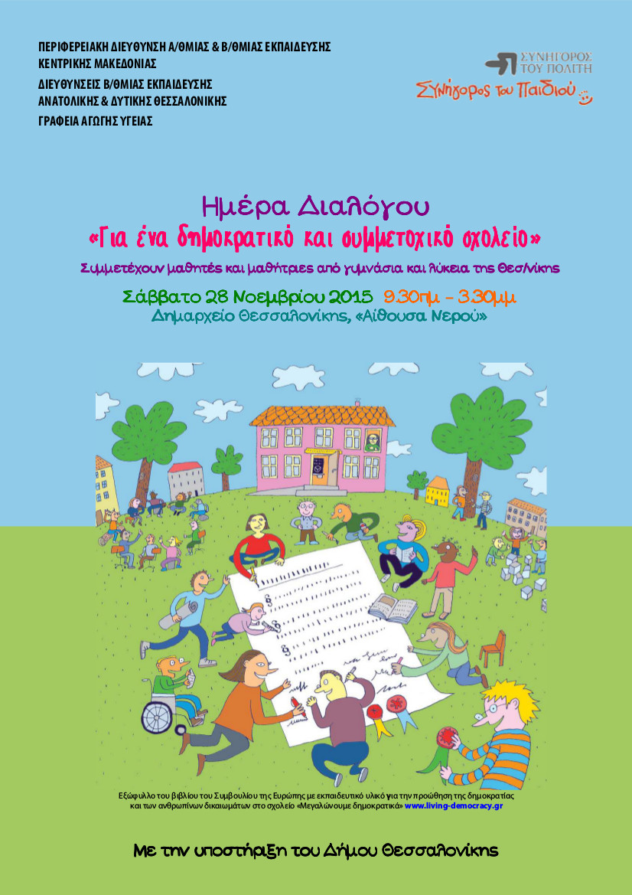

Το Σάββατο 28 Νοεμβρίου με πρωτοβουλία του Συνηγόρου του Παιδιού και σε συνεργασία με τη Δευτεροβάθμια Εκπαίδευση Ανατολικής και Δυτικής Θεσσαλονίκης πραγματοποιήθηκε «Ημέρα Διαλόγου γα ένα δημοκρατικό και συμμετοχικό σχολείο» στο Δημαρχιακό Μέγαρο Θεσσαλονίκης όπου και συμμετείχαν 12 σχολεία Γυμνάσια και Λύκεια του Νομού. Συνολικά πήραν μέρος 12 εκπαιδευτικοί και 28 μαθητές οι οποίοι συζήτησαν, προβληματίστηκαν και πρότειναν λύσεις για ένα πιο δημοκρατικό σχολείο. Ακόμη συνέταξαν ένα κείμενο συμπερασμάτων και προτάσεων που θα σταλεί σε όλα τα σχολεία του Νομού προς συζήτηση και εφαρμογή. Το Γυμνάσιο Βασιλικών εκπροσωπήθηκε από τους Κούσα Κων/νο, Ηρακλή Μαρία, Πιτσινή Μαγδαληνή και Καλογιάννη Ζωή, μαθητές της Γ΄ Γυμνασίου οι οποίοι ανέδειξαν το σχολείο μας αναφέροντας καινοτόμες δράσεις που πραγματοποιούνται σε αυτό και αλλά και καινούριες προτάσεις που μπορούν να συντελέσουν στη λειτουργία ενός συμμετοχικού σχολείου. Υπεύθυνη για την προετοιμασία και τη συμμετοχή των μαθητών ήταν η Κοινωνιολόγος, Καραδουλαμά Εύδοξία εκπαιδευτικός του Γυμνασίου Βασιλικών. Συγχαρητήρια στους μαθητές του σχολείου μας για τη δυναμική τους παρουσία στη διοργάνωση.